Практическая работа «Создание схем»

Зайдите на сайт drawio и нажмите Start. Пройдите необходимые для авторизации этапы и выберите пункт «Пустая диаграмма»

Задание 1. Поработайте с draw io
Реализуйте схему организации, представленную на изображении ниже.
- Для создания блока нарисуйте прямоугольник (Rectangle), закрасьте его в произвольный цвет и двойным щелчком задайте название. Для создания иконки в поле поиска (левая панель) наберите worker/owner.
- Для удобства можете сгруппировать прямоугольник и иконку и добавить получившийся объект в меню «Избранное»
- Позиционирование текста внутри блока, а также размер шрифта выберите произвольно
- Стрелки для соединения блоков находятся в меню «Общие» (левая панель)
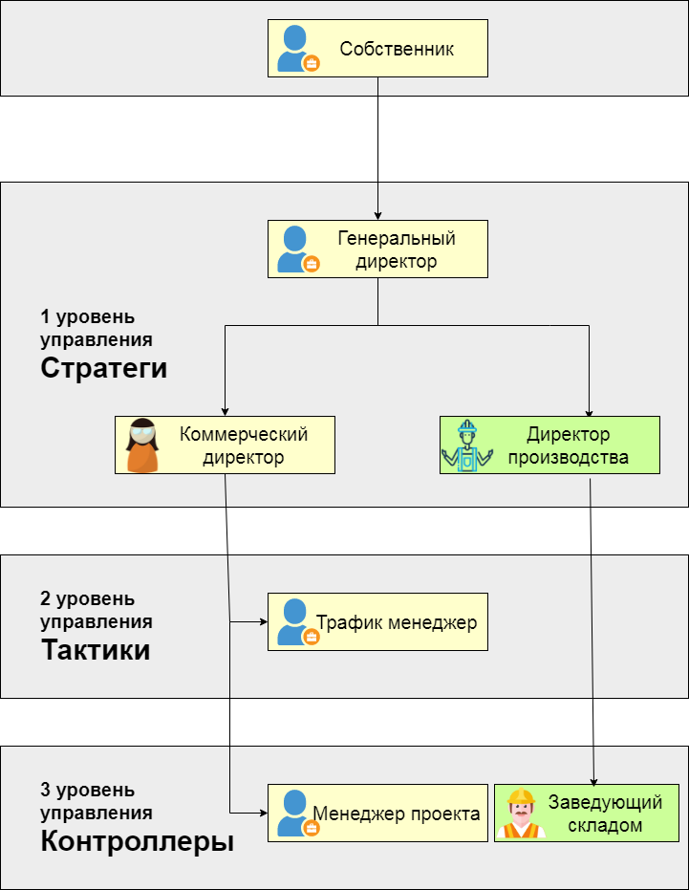
б) Нарисуйте схематично размещение блоков на любом сайте.

в) Встроенные в draw io объекты позволяют строить схемы разной сложности и для разных проектов. Например, с помощью draw io можно даже распланировать размещение объектов на выступлении на какой-либо научной онлайн-конференции. Используя возможности поиска (video, man, laptop, projector, monitor, camera и т.п.), реализуйте представленную ниже схему.
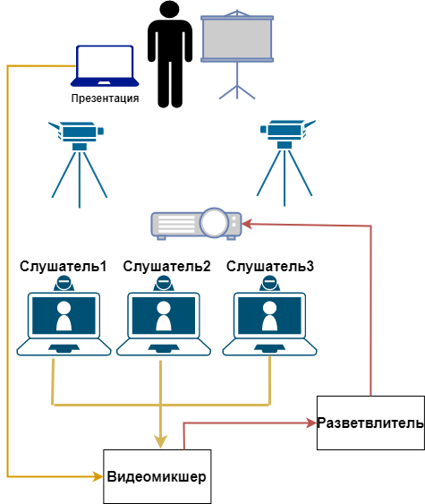

Задание 2. Разработайте концепцию дизайна рекламного баннера, учитывая цветовую гамму, шрифты и изображения. Создайте макет баннера в графическом редакторе (Photoshop, Illustrator, GIMP или любые другие средства, например, в сети Интернет). Перед началом работы над дизайном необходимо четко определить, кто является вашей целевой аудиторией и какое сообщение вы хотите передать.

Примеры рекламных баннеров, созданных в программе Photoshop



